

ΑΥΞΗΤΙΚΗ ΠΛΑΣΤΙΚΗ ΜΑΣΤΩΝ ΜΕ ΕΝΘΕΜΑΤΑ ΛΟΓΩ ΥΠΟΠΛΑΣΙΑΣ

Αυτό το ενημερωτικό έντυπο ως συμπλήρωμα της πρώτης σας συμβουλευτικής επίσκεψης, για να προσπαθήσει να απαντήσει σε όλες τις ερωτήσεις που μπορεί να έχετε αν σκέφτεστε να υποβληθείτε σε αυξητική μαστών με ενθέματα. Ο σκοπός αυτού του εγγράφου είναι να σας παρέχει όλα τα απαραίτητα και ουσιώδη στοιχεία πληροφόρησης για να σας επιτρέψει να λάβετε την απόφασή σας με πλήρη επίγνωση. Επομένως, σας συνιστάται να το διαβάσετε με μεγάλη προσοχή.

ΟΡΙΣΜΟΣ, ΣΤΟΧΟΙ ΚΑΙ ΑΡΧΕΣ
Η υποπλασία (ή υποτροφία) μαστών ορίζεται ως ένας όγκος μαστών ανεπαρκής σε σχέση με τη μορφολογία της ασθενούς. Μπορεί να οφείλεται σε απουσία ή ανεπάρκεια ανάπτυξης του αδένα στην εφηβεία (συγγενής) ή να εμφανιστεί δευτερογενώς, μετά από σημαντική απώλεια βάρους ή εγκυμοσύνη (επίκτητη).
Μπορεί να σχετίζεται με πτώση μαστών (χαλάρωση του δέρματος και του αδένα), με ασυμμετρία ή με δυσπλασία τύπου σωληνωτών μαστών. Η υποπλασία μπορεί να είναι αιτία φυσικής ή ψυχολογικής δυσφορίας.
Η επέμβαση στοχεύει στην αύξηση του όγκου του στήθους με την τοποθέτηση ενθεμάτων (προθέσεων). Η επέμβαση αυτή μπορεί να πραγματοποιηθεί από την ηλικία των 18 ετών.
ΑΥΞΗΤΙΚΗ ΜΕ ΧΡΗΣΗ ΕΝΘΕΜΑΤΩΝ
Η αυξητική μαστού ή η αποκατάσταση μαστού με ενθέματα είναι μια συχνή χειρουργική επέμβαση, που πραγματοποιείται στην Ελλάδα εδώ και περισσότερα από 50 χρόνια.
Οι λόγοι που οδηγούν στην αφαίρεση μαστικών ενθεμάτων, χωρίς αντικατάστασή τους από άλλη εμφύτευση, είναι ποικίλοι. Ορισμένες ασθενείς μπορεί να προτιμούν έναν μικρότερο όγκο μαστού, άλλες μια αντικατάσταση από λιπομεταφορά. Οι ασθενείς μεγαλύτερης ηλικίας μερικές φορές δεν επιθυμούν την αντικατάσταση ενός ενθέματος, εκτιμώντας ότι μια νέα τοποθέτηση αυξάνει τους κινδύνους επανεπέμβασης.
Όποια κι αν είναι τα ερωτήματά σας, ο πλαστικός χειρουργός θα μπορέσει να σας απαντήσει ώστε να σας επιτρέψει να εκτιμήσετε πλήρως τη σχέση οφέλους/κινδύνου μιας επανεμφύτευσης. Στο τέλος αυτού του εντύπου παρουσιάζονται οι πράξεις που μπορούν να προταθούν από τον χειρουργό σας για την αντιμετώπιση της δερματικής διάτασης που ακολουθεί την απώλεια όγκου δευτερογενώς στην αφαίρεση των ενθεμάτων.
Υπενθυμίζουμε εδώ τις πληροφορίες που αφορούν τα μαστικά ενθέματα. Τα ενθέματα που χρησιμοποιούνται σήμερα αποτελούνται από ένα περίβλημα και ένα προϊόν πλήρωσης.

Το περίβλημα
Το περίβλημα, σε όλες τις περιπτώσεις, αποτελείται από ελαστομερές σιλικόνης. Αυτή η μεμβράνη μπορεί να είναι λεία ή υφής/τραχιά (texturée). Τα περιβλήματα που παρουσιάζουν σημαντική αναγλύφωση στην επιφάνεια (τραχύτητα) είναι μακρο-υφής (macro-texturées).
Ορισμένα ενθέματα έφεραν επίσης ένα επιπλέον εξωτερικό κάλυμμα πάνω στο περίβλημα, αποτελούμενο από αφρό πολυουρεθάνης. Σε πολλές περιπτώσεις, όπως από το 2019, στη Γαλλία, οι μακρο-υφής προθέσεις και οι προθέσεις με κάλυμμα πολυουρεθάνης αποσύρθηκαν από την αγορά. Πράγματι, αυτές οι προθέσεις με «μακρο-υφή» βρέθηκαν να σχετίζονται με την εμφάνιση αναπλαστικού λεμφώματος από μεγάλα κύτταρα (LAGC).
Η απλή παρουσία ενός υφής καλύμματος που λέγεται «μακρο-υφής» σύμφωνα με τον ορισμό της Εθνικής Υπηρεσίας Ασφάλειας του Φαρμάκου και των προϊόντων υγείας της Γαλλίας, ή ενός αφρού πολυουρεθάνης, δεν αποτελεί από μόνη της επιτακτικό λόγο αλλαγής ή απλής αφαίρεσης του ενθέματος.

Το περιεχόμενο (προϊόν πλήρωσης)
Το περιεχόμενο είναι το προϊόν πλήρωσης που βρίσκεται μέσα στο περίβλημα. Διατίθενται διάφορα περιεχόμενα:
- Φυσιολογικός ορός (αλατόνερο), ο μόνος εγκεκριμένος στη Γαλλία από το 1995 έως το 2001, του οποίου η αβλαβότητα είναι πλήρης. Τα ενθέματα αυτά είτε είναι προγεμισμένα είτε φουσκώνονται από τον χειρουργό κατά τη διάρκεια της επέμβασης, επιτρέποντας κάποια προσαρμογή του όγκου διεγχειρητικά.
- Σιλικόνη, σε μορφή gel, το περιεχόμενο που χρησιμοποιείται περισσότερο σήμερα, που εξασφαλίζει έναν μαστό με ψηλαφητική αίσθηση πιο κοντά σε φυσική σύσταση. Αυτή η δομή gel στοχεύει να μειώσει τη διάχυση της σιλικόνης προς τους ιστούς σε περίπτωση ρήξης του περιβλήματος. Τα gels είναι περισσότερο ή λιγότερο συνεκτικά, με μεγαλύτερη συνεκτικότητα να στοχεύει να περιορίσει τον σχηματισμό πτυχών («κύματα») στην επιφάνεια του ενθέματος που μπορούν να γίνουν ορατές, ιδίως σε λεπτές ασθενείς. Όσο σημαντικότερη είναι αυτή η συνεκτικότητα και όσο πιο σταθερό το ένθεμα στην αφή. Το περίβλημα από ελαστομερές σιλικόνης επιτρέπει μια περιορισμένη διέλευση («διαπνοή») gel ή «αναπνοή» (perspiration στα αγγλικά) μορίων σιλικόνης προς το εξωτερικό του ενθέματος, με τρόπο μεταβλητό ανάλογα με τις μάρκες και τους παράγοντες φθοράς. Καμία μελέτη δεν έδειξε ότι αυτή η διάχυση σιλικόνης προς τον οργανισμό θα μπορούσε να επηρεάσει την υγεία των ασθενών που φέρουν ενθέματα. Η συσχέτιση με τον σχηματισμό σύσπασης της περι-προσθετικής κάψας (λεγόμενης «κάψας») επίσης δεν έχει αποδειχθεί.

Το σχήμα
- Στρογγυλά (rondes): τόσο ογκώδη πάνω όσο και κάτω όταν ο/η ασθενής είναι όρθιος/α.
- Ανατομικά (anatomiques): σε σχήμα αχλαδιού, με μεγαλύτερο όγκο στο κάτω τμήμα. Αν και έχουν τη φήμη ότι μπορούν να δώσουν πιο φυσικό αποτέλεσμα, εκθέτουν ωστόσο, για ορισμένες, σε κίνδυνο περιστροφής (10 έως 14% σύμφωνα με μελέτες), που μπορεί να προκαλέσει πολύ απότομη αλλαγή του σχήματος του μαστού (το πιο «φουσκωμένο» τμήμα να καταλήξει προς τα πάνω).
Σημειώνεται ότι με την εμφάνιση ενθεμάτων γεμισμένων με λιγότερο συνεκτικά gels, που παίρνουν ανατομική μορφή αλλά με λιγότερα «κύματα» στον άνω πόλο, αυτά σήμερα αντικαθιστούν με πλεονέκτημα τα ανατομικά ενθέματα.
Αυτή η μεγάλη ποικιλία σχημάτων και όγκων επιτρέπει να βελτιστοποιείται και να προσαρμόζεται η επιλογή σχεδόν κατά μέτρο των ενθεμάτων ανάλογα με τη μορφολογία της ασθενούς και τις προσωπικές της προσδοκίες.
Σταθερές εξελίξεις στοχεύουν στη βελτίωση της στεγανότητας και της αντοχής των τοιχωμάτων, της φυσικής ψηλαφητικής και οπτικής ποιότητας του αποτελέσματος, της διάρκειας ζωής και της ανοχής των υλικών.
Τα περισσότερα ενθέματα διαθέσιμα στην Ελλάδα υπόκεινται σε ακριβή και αυστηρά πρότυπα: σήμανση CE (Ευρωπαϊκή Κοινότητα) και έγκριση του ΕΟΦ (Εθνικού Οργανισμού Υγείας)
Πρότασή μου είναι οι ελληνικές διοικητικές αρχές και το Υπουργείο Υγείας να θέσουν σε εφαρμογή ένα εθνικό μητρώο μαστικών ενθεμάτων. Αυτό το μητρώο είναι ανώνυμο και στόχος του είναι να καταγράφει όλα τα ενθέματα που εμφυτεύονται στη γαλλική επικράτεια και έτσι να διασφαλίζεται η παρακολούθηση του συνόλου των ενθεμάτων, πράγμα που συμβάλλει σε μεγαλύτερη ασφάλεια για τις ασθενείς.

Εξέλιξη & διάρκεια ζωής
Ακόμη κι αν μπορεί να δούμε ορισμένες ασθενείς να διατηρούν τα ενθέματά τους επί αρκετές δεκαετίες χωρίς σημαντική τροποποίηση, δεν πρέπει να θεωρείται η τοποθέτηση μαστικών ενθεμάτων ως οριστική («εφ’ όρου ζωής»). Έτσι, μια ασθενής που φέρει ενθέματα μπορεί να αναμένει ότι κάποια ημέρα θα χρειαστεί να τα αντικαταστήσει ή να προτιμήσει να μη βάλει ξανά ένθεμα, ώστε να αποφύγει την εμφάνιση επιπλοκών (ρήξεις ή πορώσεις) με αυξημένο κίνδυνο μετανάστευσης σιλικόνης.
Τα ενθέματα έχουν μεταβλητή ανθεκτικότητα, που είναι δύσκολο να εκτιμηθεί με ακρίβεια διότι εξαρτάται από μεταβλητά φαινόμενα. Πρέπει να σημειωθεί ότι τα ενθέματα τελευταίας γενιάς έχουν σημειώσει μεγάλη πρόοδο ως προς την αντοχή και την αξιοπιστία.
Μια αλλαγή ή μια αφαίρεση προβλέπεται σε περίπτωση ρήξης ή σχισμής του περιβλήματος του ενθέματος, ή σε περίπτωση επιδείνωσης του αποτελέσματος που μπορεί να οφείλεται σε εγκυμοσύνη, μεταβολή βάρους ή απλώς στη γήρανση των ιστών του μαστού. Η διενέργεια υπερηχογραφήματος ή MRI μαστών μπορεί να επιτρέψει να εκτιμηθεί η κατάσταση των ενθεμάτων και το ενδιαφέρον της αλλαγής ή αφαίρεσής τους. Κάθε τροποποίηση του σχήματος ή της σύστασης των ενθεμάτων πρέπει να οδηγεί στην ίδια αξιολόγηση.
Τα ενθέματα είναι ξένα σώματα, που μπορεί με την πάροδο του χρόνου να γίνουν αντιληπτά και να παραμορφώσουν τους μαστούς σε περίπτωση σχηματισμού κάψας. Επομένως, συνιστάται στις ασθενείς να συμβουλεύονται τακτικά τον χειρουργό τους ώστε να αξιολογεί την αναγκαιότητα αλλαγής και να αποφεύγονται ανεπιθύμητες επιδράσεις. Τα ενθέματα μπορούν να είναι πολύ καλά ανεκτά επί πολλές χρόνια.
Είναι επίσης δυνατό να προχωρήσει κανείς στην αφαίρεσή τους, χωρίς αντικατάσταση, σύμφωνα με την επιθυμία της ασθενούς.
Λόγω της διάτασης του δέρματος του μαστού, συνδεόμενης με τον όγκο του ενθέματος, είναι σημαντικό να γνωρίζουμε ότι το αποτέλεσμα δεν θα είναι το ίδιο όπως πριν από την πρώτη τοποθέτηση ενθέματος. Πράγματι, ο μαστός θα «πέσει» ξανά και θα «κολλήσει» στον θώρακα.
Μερικές φορές είναι απαραίτητο να απελευθερωθεί (καψουλοτομή), ακόμη και να αφαιρεθεί το περίβλημα αν έχει μετατραπεί σε κάψα (παθολογική περι-προσθετική ίνωση).
Η αφαίρεση του περιβλήματος πραγματοποιείται συστηματικά για σκοπούς ανάλυσης. Επιπλέον, αν το ένθεμα αποδειχθεί μακρο-υφής, πραγματοποιείται συστηματικά μια πιο εκτεταμένη ανάλυση για την αναζήτηση LAGC.

ΠΡΙΝ ΑΠΟ ΤΗΝ ΕΠΕΜΒΑΣΗ
Θα πραγματοποιηθεί συμβουλευτική συζήτηση ακολουθούμενη από προσεκτική εξέταση από τον χειρουργό, ο οποίος θα λάβει υπόψη όλες τις παραμέτρους που καθιστούν κάθε ασθενή μια ιδιαίτερη περίπτωση (ύψος, βάρος, εγκυμοσύνες, θηλασμοί, θωρακική και μαστική μορφολογία, ποιότητα δέρματος, σημασία του λίπους και του αδενικού ιστού, μυϊκότητα, μέγεθος και σχήμα των αρχικών ενθεμάτων…).
Ανάλογα με το ανατομικό πλαίσιο και τις επιθυμίες που εκφράζονται από την ασθενή, θα συμφωνηθεί μια χειρουργική στρατηγική. Θα καθοριστούν έτσι προκαταβολικά η θέση των ουλών και η πραγματοποίηση ή όχι μιας συμπληρωματικής πράξης τύπου μαστοπηξίας ή έγχυσης λίπους.
Θα πραγματοποιηθεί προεγχειρητικός αιματολογικός έλεγχος σύμφωνα με τις συνταγογραφήσεις. Ο αναισθησιολόγος θα σας δει σε συμβουλευτική, το αργότερο 48 ώρες πριν την επέμβαση. Ένας ακτινολογικός έλεγχος μαστού θα συνταγογραφηθεί (μαστογραφία, υπερηχογράφημα, MRI αν χρειάζεται).

ΤΟ ΖΗΤΗΜΑ ΤΟΥ ΚΑΠΝΟΥ
Τα επιστημονικά δεδομένα είναι, αυτή τη στιγμή, ομόφωνα ως προς τις επιβλαβείς επιδράσεις της κατανάλωσης καπνού τις εβδομάδες που περιβάλλουν μια χειρουργική επέμβαση. Αυτές οι επιδράσεις είναι πολλαπλές και μπορούν να προκαλέσουν μείζονες επιπλοκές ουλοποίησης, αποτυχίες της χειρουργικής και να ευνοήσουν τη λοίμωξη εμφυτεύσιμων υλικών (π.χ. μαστικά ενθέματα). Για επεμβάσεις που περιλαμβάνουν δερματική αποκόλληση όπως η κοιλιοπλαστική, οι χειρουργικές μαστού ή ακόμη και το lifting τραχηλο-προσωπικό, ο καπνός μπορεί επίσης να είναι αιτία σοβαρών δερματικών επιπλοκών. Εκτός από τους κινδύνους που συνδέονται άμεσα με τη χειρουργική πράξη, ο καπνός μπορεί να είναι υπεύθυνος για αναπνευστικές ή καρδιακές επιπλοκές κατά την αναισθησία.
Σε αυτή τη λογική, η κοινότητα των πλαστικών χειρουργών συμφωνεί σε αίτημα πλήρους διακοπής του καπνού τουλάχιστον έναν μήνα πριν την επέμβαση και έναν μήνα μετά την επέμβαση. Το ηλεκτρονικό τσιγάρο πρέπει να θεωρείται με τον ίδιο τρόπο.
Αν καπνίζετε, μιλήστε με τον χειρουργό και τον αναισθησιολόγο σας. Μια συνταγογράφηση υποκατάστατου νικοτίνης μπορεί έτσι να σας προταθεί.
Την ημέρα της επέμβασης, στην παραμικρή αμφιβολία, ένας ουρολογικός έλεγχος νικοτίνης μπορεί να σας ζητηθεί και σε περίπτωση θετικότητας, η επέμβαση μπορεί να ακυρωθεί από τον χειρουργό.

Κανένα φάρμακο που περιέχει ασπιρίνη ή ΜΣΑΦ δεν πρέπει να λαμβάνεται τις δέκα ημέρες πριν την επέμβαση. Πιθανότατα θα σας ζητηθεί να παραμείνετε νηστική (ούτε να φάτε ούτε να πιείτε) έξι ώρες πριν την επέμβαση.

ΤΥΠΟΣ ΑΝΑΙΣΘΗΣΙΑΣ ΚΑΙ ΤΡΟΠΟΙ ΝΟΣΗΛΕΙΑΣ

Τύπος αναισθησίας
Πρόκειται τις περισσότερες φορές για κλασική γενική αναισθησία, κατά την οποία κοιμάστε πλήρως. Σε σπάνιες περιπτώσεις, μπορεί να χρησιμοποιηθεί μια «αναισθησία σε εγρήγορση» με καταστολή (βαθιά τοπική αναισθησία μέσω ηρεμιστικών χορηγούμενων ενδοφλεβίως) (να συζητηθεί με τον χειρουργό και τον αναισθησιολόγο). Σε περίπτωση «απλής» αφαίρεσης, μπορεί να προταθεί τοπική αναισθησία.

Τρόποι νοσηλείας
Η επέμβαση δικαιολογεί συνήθως νοσηλεία μίας ημέρας. Η εισαγωγή γίνεται το πρωί και η έξοδος το βράδυ μετά από μερικές ώρες παρακολούθησης. Μια μεγαλύτερης διάρκειας νοσηλεία μπορεί να εξεταστεί, ιδίως σε περίπτωση καψουλεκτομής.

Η ΕΠΕΜΒΑΣΗ
Κάθε χειρουργός υιοθετεί μια τεχνική που του είναι δική του και την προσαρμόζει σε κάθε περίπτωση ώστε να επιτυγχάνονται τα καλύτερα αποτελέσματα. Ωστόσο, μπορούν να συγκρατηθούν κοινές βασικές αρχές:

Δερματικές τομές
Υπάρχουν διάφορες δυνατές «οδοί προσπέλασης», γνωρίζοντας ότι η αρχική ουλή μπορεί να επαναχρησιμοποιηθεί ή ότι ο χειρουργός μπορεί να δημιουργήσει νέα:
- Περιθηλαία οδός: με τομή στην περιφέρεια της άλω, ή οριζόντια τομή που περιβάλλει τη θηλή από κάτω.
- Μασχαλιαία οδός: με τομή κάτω από τον βραχίονα στη μασχάλη.
- Υπομαστική οδός: με τομή τοποθετημένη στην υπομαστική πτυχή.
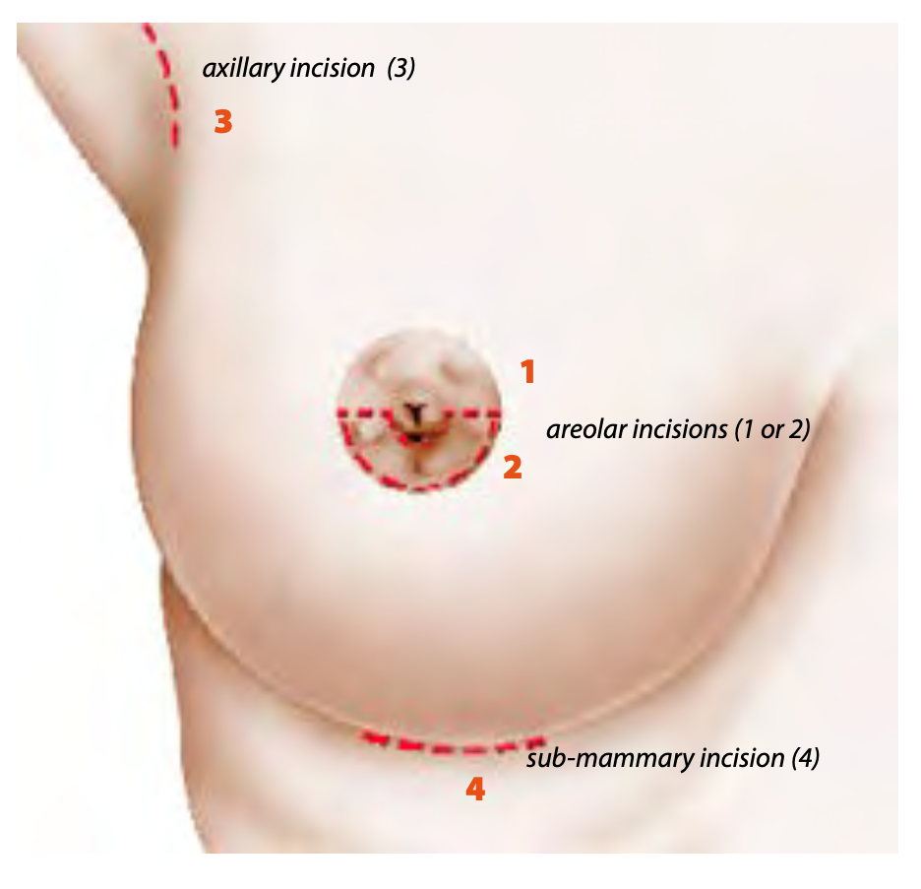
Συμπληρωματικές πράξεις:
Σε περίπτωση πτώσης μαστού, μπορεί να χρειαστεί αφαίρεση δέρματος (ανόρθωση/μαστοπηξία), που συνεπάγεται περισσότερες ουλές.
Διάρκεια: 1 έως 2,5 ώρες.
Παροχέτευση: Μπορεί να τοποθετηθεί μικρό σωληνάκι (παροχέτευση) για την απομάκρυνση του αίματος.
Επίδεση: Εφαρμόζεται πιεστική επίδεση στο τέλος.
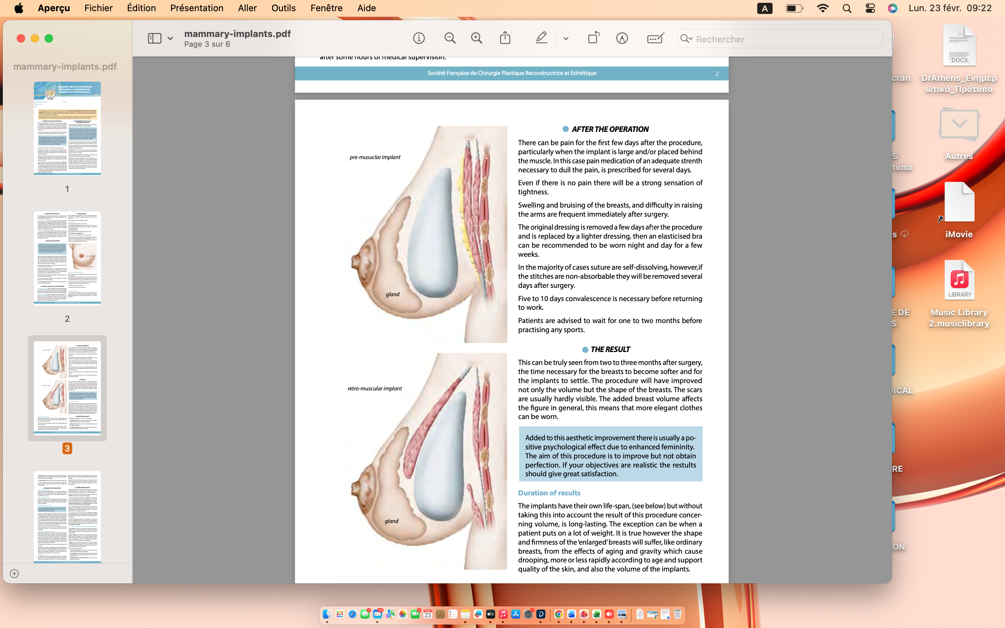

ΜΕΤΑ ΤΗΝ ΕΠΕΜΒΑΣΗ: Η ΜΕΤΕΓΧΕΙΡΗΤΙΚΗ ΠΟΡΕΙΑ
Οι μετεγχειρητικές περίοδοι μπορεί μερικές φορές να είναι επώδυνες τις πρώτες ημέρες. Μια αναλγητική αγωγή προσαρμοσμένη στην ένταση των πόνων θα συνταγογραφηθεί για μερικές ημέρες. Στις καλύτερες περιπτώσεις, η ασθενής θα αισθανθεί αίσθημα τάσης.
Οίδημα (πρήξιμο), εκχυμώσεις (μελανιές) και ενόχληση στην ανύψωση των βραχιόνων είναι συχνά αρχικά.
Ο πρώτος επίδεσμος αφαιρείται μετά από μερικές ημέρες και θα αντικατασταθεί από ελαφρύτερο επίδεσμο. Ένας στηθόδεσμος στήριξης μπορεί να σας συστηθεί νύχτα και ημέρα για μερικές εβδομάδες.
Τις περισσότερες φορές, τα ράμματα είναι εσωτερικά και απορροφήσιμα. Διαφορετικά, θα αφαιρεθούν μετά από μερικές ημέρες.
Πρέπει να προβλεφθεί ανάρρωση με διακοπή δραστηριότητας διάρκειας τριών έως δέκα ημερών.
Συνιστάται να περιμένετε δύο μήνες για να επανεκκινήσετε αθλητική δραστηριότητα.

ΤΟ ΑΠΟΤΕΛΕΣΜΑ
Χρειάζονται 2 έως 3 μήνες για να εκτιμηθεί το τελικό αποτέλεσμα (να μαλακώσουν οι μαστοί και να σταθεροποιηθούν τα ενθέματα).
Ατέλειες Αποτελέσματος:
Ενδέχεται να παρατηρηθούν:
- Υπολειπόμενη ασυμμετρία.
- Υπερβολική σκληρότητα/έλλειψη κινητικότητας.
- Τεχνητή όψη (ορατά όρια ενθέματος), ειδικά σε αδύνατες ασθενείς.
- Αίσθηση πτυχώσεων («rippling») κατά την ψηλάφηση.

ΟΙ ΑΤΕΛΕΙΕΣ ΤΟΥ ΑΠΟΤΕΛΕΣΜΑΤΟΣ

ΔΙΑΦΟΡΕΣ ΕΡΩΤΗΣΕΙΣ

Εγκυμοσύνη/θηλασμός
Μετά από αφαίρεση μαστικών ενθεμάτων, μια εγκυμοσύνη είναι εφικτή χωρίς κίνδυνο, ούτε για την ασθενή ούτε για το παιδί, αλλά συνιστάται να περιμένετε τουλάχιστον έξι μήνες μετά την επέμβαση. Όσον αφορά τον θηλασμό, δεν είναι πιο επικίνδυνος και παραμένει δυνατός στις περισσότερες περιπτώσεις.

Ενθέματα και καρκίνος
Μέχρι πρόσφατα, η κατάσταση της επιστήμης άφηνε να θεωρηθεί ότι η εμφύτευση μαστικών ενθεμάτων, συμπεριλαμβανομένης της σιλικόνης, δεν αύξανε τον κίνδυνο εμφάνισης καρκίνου του μαστού. Αυτό ισχύει πράγματι πάντα για τους καρκίνους του μαστού, πολύ συχνά (αδενοκαρκινώματα), των οποίων η συχνότητα δεν αυξάνεται από την τοποθέτηση μαστικής πρόθεσης.
- Το αναπλαστικό λέμφωμα από μεγάλα κύτταρα (LAGC) που σχετίζεται με ενθέματα (LAGC-AIM) είναι μια εξαιρετική κλινική οντότητα που παρατηρείται στη Γαλλία από τον Ιανουάριο 2011. Αυτή η οντότητα αφορά κυρίως τα ενθέματα με επιφάνεια μακρο-υφής. Δεν πρέπει να αναζητείται παρά μόνο σε περίπτωση εμφανών κλινικών σημείων (υποτροπιάζουσα περι-προσθετική συλλογή, ερυθρότητα μαστού, αύξηση όγκου μαστού, ψηλαφητή μάζα). Ένας συγκεκριμένος μαστολογικός έλεγχος πρέπει τότε να πραγματοποιηθεί ώστε να διευκρινιστεί η φύση της βλάβης. Σε πάνω από 90% των περιπτώσεων, αυτή η οντότητα είναι καλής πρόγνωσης και θεραπεύεται συνήθως με κατάλληλη χειρουργική θεραπεία που συνδυάζει αφαίρεση του ενθέματος και της περι-προσθετικής κάψας (ολική και πλήρη καψουλεκτομή). Σε περίπου 10% των περιπτώσεων, η παθολογία είναι πιο σοβαρή και απαιτεί αντιμετώπιση με χημειοθεραπεία και/ή ακτινοθεραπεία εντός εξειδικευμένης ομάδας θεραπείας λεμφωμάτων.
- Το ενδοκαψικό ακανθοκυτταρικό καρκίνωμα είναι μια εξαιρετικά σπάνια οντότητα (μόνο μερικές περιπτώσεις παγκοσμίως). Εμφανίζεται, στις δημοσιευμένες παρατηρήσεις, σε σύνθετες περιπτώσεις που έχουν απαιτήσει πολλαπλές επεμβάσεις και πολλαπλές αλλαγές ενθεμάτων.

Παρακολούθηση
Είναι ουσιώδες να υποβληθείτε στις επισκέψεις ελέγχου που προγραμματίζει ο χειρουργός σας τις εβδομάδες και στη συνέχεια τους μήνες που ακολουθούν την αφαίρεση. Είναι επίσης απαραίτητο να διευκρινίσετε στους διαφορετικούς ιατρούς που σας παρακολουθούν (θεράπων ιατρός, γυναικολόγος, ακτινολόγος κ.λπ.) ότι έχετε φέρει μαστικά ενθέματα, ιδίως σε περίπτωση μακρο-υφής ενθέματος.
Μια συμβουλευτική παρακολούθησης στον πλαστικό χειρουργό σας συνιστάται κάθε ένα έως δύο χρόνια, αλλά πέρα από αυτή την παρακολούθηση, είναι κυρίως θεμελιώδες να έρθετε να συμβουλευθείτε μόλις ανιχνευθεί οποιαδήποτε τροποποίηση του ενός ή των δύο μαστών.

ΟΙ ΕΠΙΠΛΟΚΕΣ ΠΟΥ ΜΠΟΡΟΥΝ ΝΑ ΠΡΟΚΥΨΟΥΝ

Ειδικοί Κίνδυνοι των Ενθεμάτων:
- Πτυχώσεις (Vagues/Plis): Το ένθεμα μπορεί να κάνει πτυχές ορατές κάτω από το δέρμα ("rippling"), κυρίως σε αδύνατες γυναίκες.
- Κάψα (Coques): Ο οργανισμός δημιουργεί μια μεμβράνη γύρω από το ξένο σώμα. Αν αυτή η μεμβράνη σκληρύνει και συρρικνωθεί, παραμορφώνει το στήθος (καψική συρρίκνωση).
- Ρήξη (Rupture): Απώλεια στεγανότητας του ενθέματος. Με τζελ σιλικόνης, το υλικό συνήθως μένει εντός της κάψας. Απαιτεί αντικατάσταση.
- Στροφή/Μετατόπιση: Ειδικά στα ανατομικά ενθέματα.
- Όψιμο Σίρωμα (Sérome tardif): Συλλογή υγρού γύρω από το ένθεμα μετά από καιρό. Απαιτεί έλεγχο για αποκλεισμό λεμφώματος.
- LAGC-AIM (BIA-ALCL): Αναπλαστικό Λέμφωμα Μεγάλων Κυττάρων. Μια εξαιρετικά σπάνια μορφή λεμφώματος που σχετίζεται κυρίως με τραχιά (macro-texturés) ενθέματα (τα οποία έχουν αποσυρθεί). Εμφανίζεται συνήθως ως ξαφνική διόγκωση του μαστού (σίρωμα).
- Σύνδρομο ASIA: Σπάνιο σύνδρομο αυτοάνοσης αντίδρασης σε ανοσοενισχυτικά. Δεν έχει αποδειχθεί επιστημονικά αιτιώδης σχέση με τα ενθέματα, αλλά αναφέρεται ως πιθανή σύμπτωση.

Μια τοποθέτηση ενθεμάτων συνεπάγεται τους κινδύνους που είναι εγγενείς σε κάθε ιατρική πράξη, όσο ελάχιστη κι αν είναι. Αυτή η πράξη παραμένει φυσιολογικά υποκείμενη στις αβεβαιότητες που συνδέονται με τους ζωντανούς ιστούς, των οποίων οι αντιδράσεις δεν είναι ποτέ πλήρως προβλέψιμες.
Πρέπει να διακρίνονται οι επιπλοκές που συνδέονται με την αναισθησία και εκείνες που συνδέονται με τη χειρουργική πράξη.

Επιπλοκές που συνδέονται με την αναισθησία
Κατά τη διάρκεια της υποχρεωτικής προεγχειρητικής συμβουλευτικής, ο αναισθησιολόγος θα ενημερώσει ο ίδιος την ασθενή για τους αναισθησιολογικούς κινδύνους. Πρέπει να γνωρίζετε ότι η αναισθησία, όποια κι αν είναι, προκαλεί στον οργανισμό αντιδράσεις μερικές φορές απρόβλεπτες και περισσότερο ή λιγότερο εύκολες να ελεγχθούν.
Ωστόσο, προσφεύγοντας σε ικανό αναισθησιολόγο-ανάνηψης που ασκεί σε χειρουργικό πλαίσιο, οι κίνδυνοι που διατρέχετε έχουν γίνει στατιστικά πολύ χαμηλοί. Πρέπει να έχουμε κατά νου ότι οι τεχνικές, τα αναισθητικά προϊόντα και οι μέθοδοι παρακολούθησης έχουν σημειώσει τεράστιες προόδους τα τελευταία τριάντα χρόνια, προσφέροντας βέλτιστη ασφάλεια, ιδίως όταν η επέμβαση πραγματοποιείται εκτός επείγοντος και σε άτομο με καλή υγεία.

Επιπλοκές που συνδέονται με τη χειρουργική
Επιλέγοντας έναν ικανό και εξειδικευμένο πλαστικό χειρουργό, εκπαιδευμένο σε αυτόν τον τύπο επέμβασης, περιορίζετε στο μέγιστο τους κινδύνους, χωρίς ωστόσο να τους εξαφανίζετε πλήρως. Στην πράξη, η μεγάλη πλειονότητα των αφαιρέσεων ενθεμάτων που πραγματοποιούνται σύμφωνα με τους κανόνες εξελίσσονται χωρίς πρόβλημα, οι μετεγχειρητικές περίοδοι είναι απλές και οι ασθενείς είναι πλήρως ικανοποιημένες από το αποτέλεσμα τους.
Ωστόσο, μερικές φορές, επιπλοκές μπορεί να προκύψουν, ορισμένες εγγενείς στη χειρουργική πράξη μαστού και άλλες ειδικά συνδεδεμένες με τα ενθέματα.

Επιπλοκές εγγενείς στη χειρουργική πράξη μαστού
- Αιμάτωμα: η συσσώρευση αίματος στον μαστό είναι μια πρώιμη επιπλοκή που μπορεί να προκύψει μέσα στις πρώτες ώρες. Αν είναι σημαντικό, προτιμάται μια επανείσοδος στο χειρουργείο ώστε να εκκενωθεί το αίμα και να σταματήσει η αιμορραγία στην πηγή της.
- Ορώδης συλλογή: μια συσσώρευση λεμφικού υγρού είναι ένα αρκετά συχνό φαινόμενο στα άμεσα μετεγχειρητικά. Συχνά συνοδεύεται από οίδημα. Μεταφράζεται από μια παροδική αύξηση όγκου και εξαφανίζεται αυτόματα και προοδευτικά. Σε περίπτωση εμμονής ή εμφάνισης από απόσταση, ένα ορώμα πρέπει υποχρεωτικά να οδηγήσει σε συμβουλευτική με τον χειρουργό σας.
- Λοίμωξη: σπάνια μετά από αυτόν τον τύπο χειρουργικής, μπορεί να επιβάλει επανεπέμβαση για παροχέτευση.
- Δερματική νέκρωση: είναι συνέπεια έλλειψης οξυγόνωσης των ιστών λόγω ανεπαρκούς τοπικής αιμάτωσης, που μπορεί να ευνοηθεί από αιμάτωμα, λοίμωξη ή σημαντικό κάπνισμα στην ασθενή. Μια επανεπέμβαση μπορεί να αποδειχθεί απαραίτητη.
- Ανωμαλίες ουλοποίησης: η διαδικασία ουλοποίησης εμπλέκει αρκετά τυχαία φαινόμενα· συμβαίνει μερικές φορές οι ουλές να μην είναι, τελικά, τόσο διακριτικές όσο αναμενόταν, και τότε μπορούν να λάβουν πολύ μεταβλητές όψεις: διευρυμένες, ρικνωτικές, συμφυτικές, υπερ- ή υποχρωματικές, υπερτροφικές (φουσκωμένες), ακόμη και εξαιρετικά σπάνια χηλοειδείς.
- Αλλοίωση της αισθητικότητας: είναι συχνή τους πρώτους μήνες αλλά καταλήγει τις περισσότερες φορές να υποχωρεί. Σπανιότερα, ένας ορισμένος βαθμός δυσαισθησιών (μείωση ή αύξηση της ευαισθησίας στην αφή) μπορεί να επιμείνει, ιδιαίτερα στο επίπεδο της άλω και της θηλής.
- Γαλακτόρροια/γαλακτική συλλογή: έχουν αναφερθεί πολύ σπάνιες περιπτώσεις ανεξήγητης μετεγχειρητικής ορμονικής διέγερσης, που μεταφράζεται σε έκκριση γάλακτος («γαλακτόρροια»).
- Πνευμοθώρακας: σπάνιος, θα ωφεληθεί από ειδική θεραπεία (απλή παροχέτευση τις περισσότερες φορές) με επιτήρηση ιδίως ακτινολογική.
Συνολικά, δεν πρέπει να υπερεκτιμώνται οι κίνδυνοι, αλλά απλώς να συνειδητοποιείται ότι μια χειρουργική επέμβαση, ακόμη κι αν φαίνεται απλή, περιλαμβάνει πάντοτε ένα μικρό ποσοστό αβεβαιοτήτων.
Η προσφυγή σε ικανό Πλαστικό Χειρουργό σας διασφαλίζει ότι αυτός διαθέτει την εκπαίδευση και την επάρκεια που απαιτούνται ώστε να γνωρίζει να αποφεύγει τις επιπλοκές ή να τις αντιμετωπίζει αποτελεσματικά εφόσον χρειαστεί.

Αυτά είναι τα στοιχεία πληροφόρησης που θέλαμε να προσφέρουμε ως συμπλήρωμα στη συμβουλευτική. Σας συνιστούμε να διατηρήσετε αυτό το έγγραφο, να το ξαναδιαβάσετε μετά τη συμβουλευτική και να το
σκεφτείτε "με ηρεμία". Αυτή η σκέψη μπορεί να προκαλέσει νέες ερωτήσεις, για τις οποίες θα περιμένετε περαιτέρω πληροφορίες. Είμαστε στη διάθεσή σας για να συζητήσουμε περαιτέρω κατά τη διάρκεια μιας επόμενης συμβουλευτικής, ή ακόμα και τηλεφωνικά, ή ακόμα την ημέρα της επέμβασης, όπου θα ξανασυναντηθούμε πριν από την αναισθησία.

ΠΡΟΣΩΠΙΚΕΣ ΠΑΡΑΤΗΡΗΣΕΙΣ:
———————————————————————————————————————————————————————————————————————————————————————————————————————————————————————————————————————————————————————————————————————————————————————————————————————————————————————————————————————————————————————————————————————————————————————————————————————————————————————————————————————————————————————————————————————————————————————————————————————————————————————————————————————————————————————————————————————

